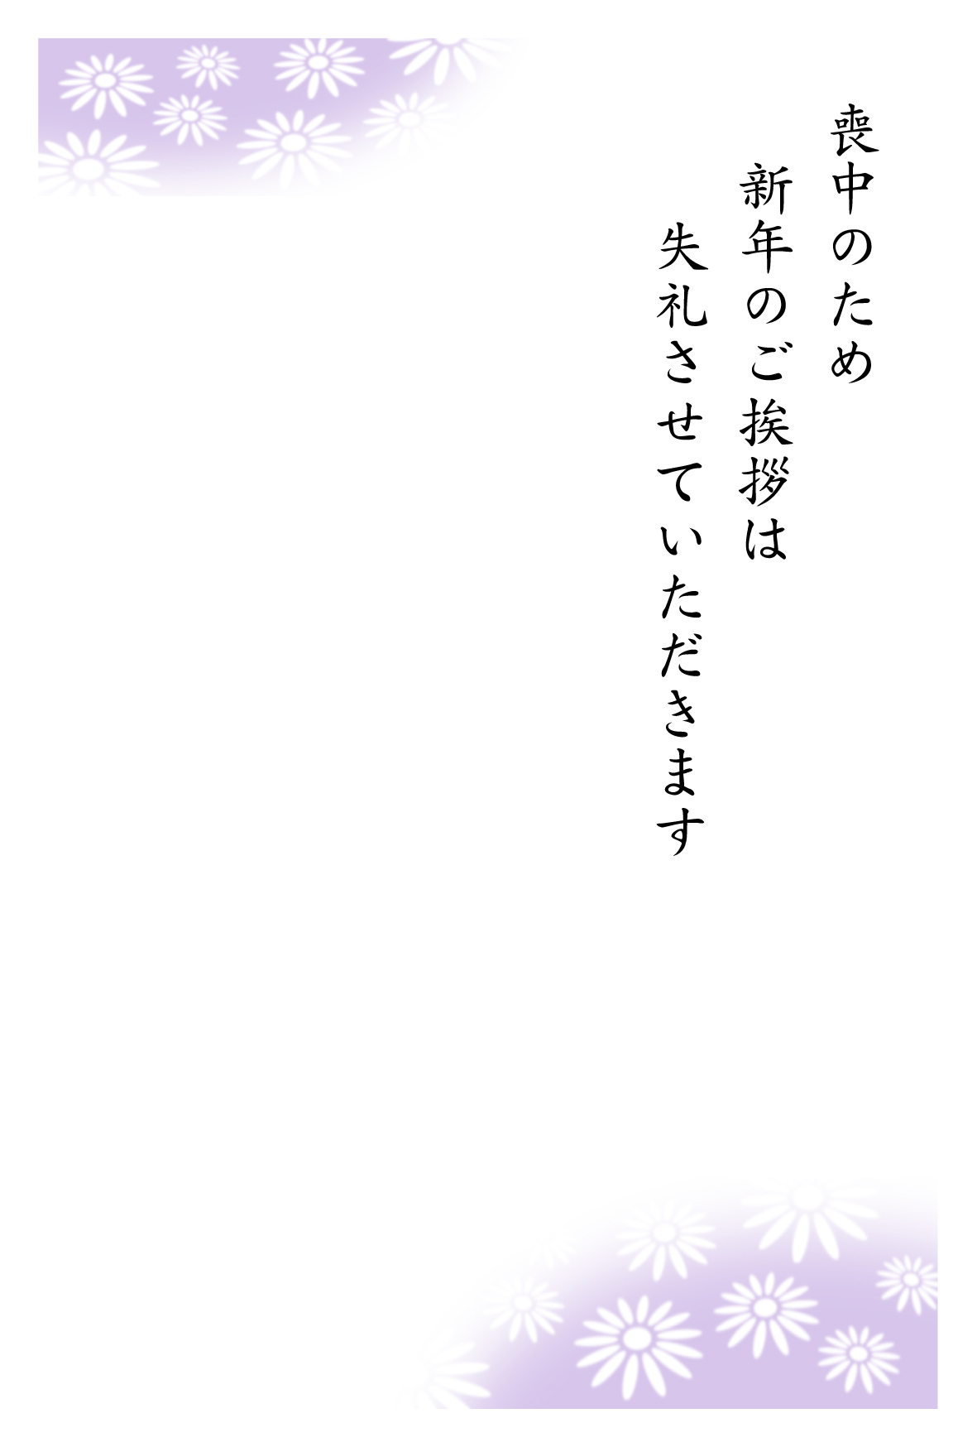
（父 次郎去る十二月二十二日永眠）
平成二十二年十二月
みなさまにはどうぞよいお年をお迎え下さい
寒さに向かう折からご自愛のほどお祈りいたします
東京都南区桜町一―一―一
ＴＥＬ 〇三（一二三四）五六七八
小西太郎
花子
〒一一一―九九九九

